 | EC0935  Gestión de trabajo por proyectos | 

Nombre del Proyecto | HydroMate - Torre hidropónica inteligente automatizada
Responsable de la elaboración del documento: | Kevin Osmar Valdez Meza
Fecha de corte de evidencias: | 30 de octubre de 2026
Se integran evidencias documentales y visuales de los nueve paquetes definidos en E2P1. El estado y el tipo de evidencia corresponden al avance registrado en E3P4.
Paquete de trabajo | Evidencias
PT1. Planeación y arquitectura  Estado al 30/10/2026: TERMINADO  Documento: arquitectura, lista de materiales y matriz de pruebas. | 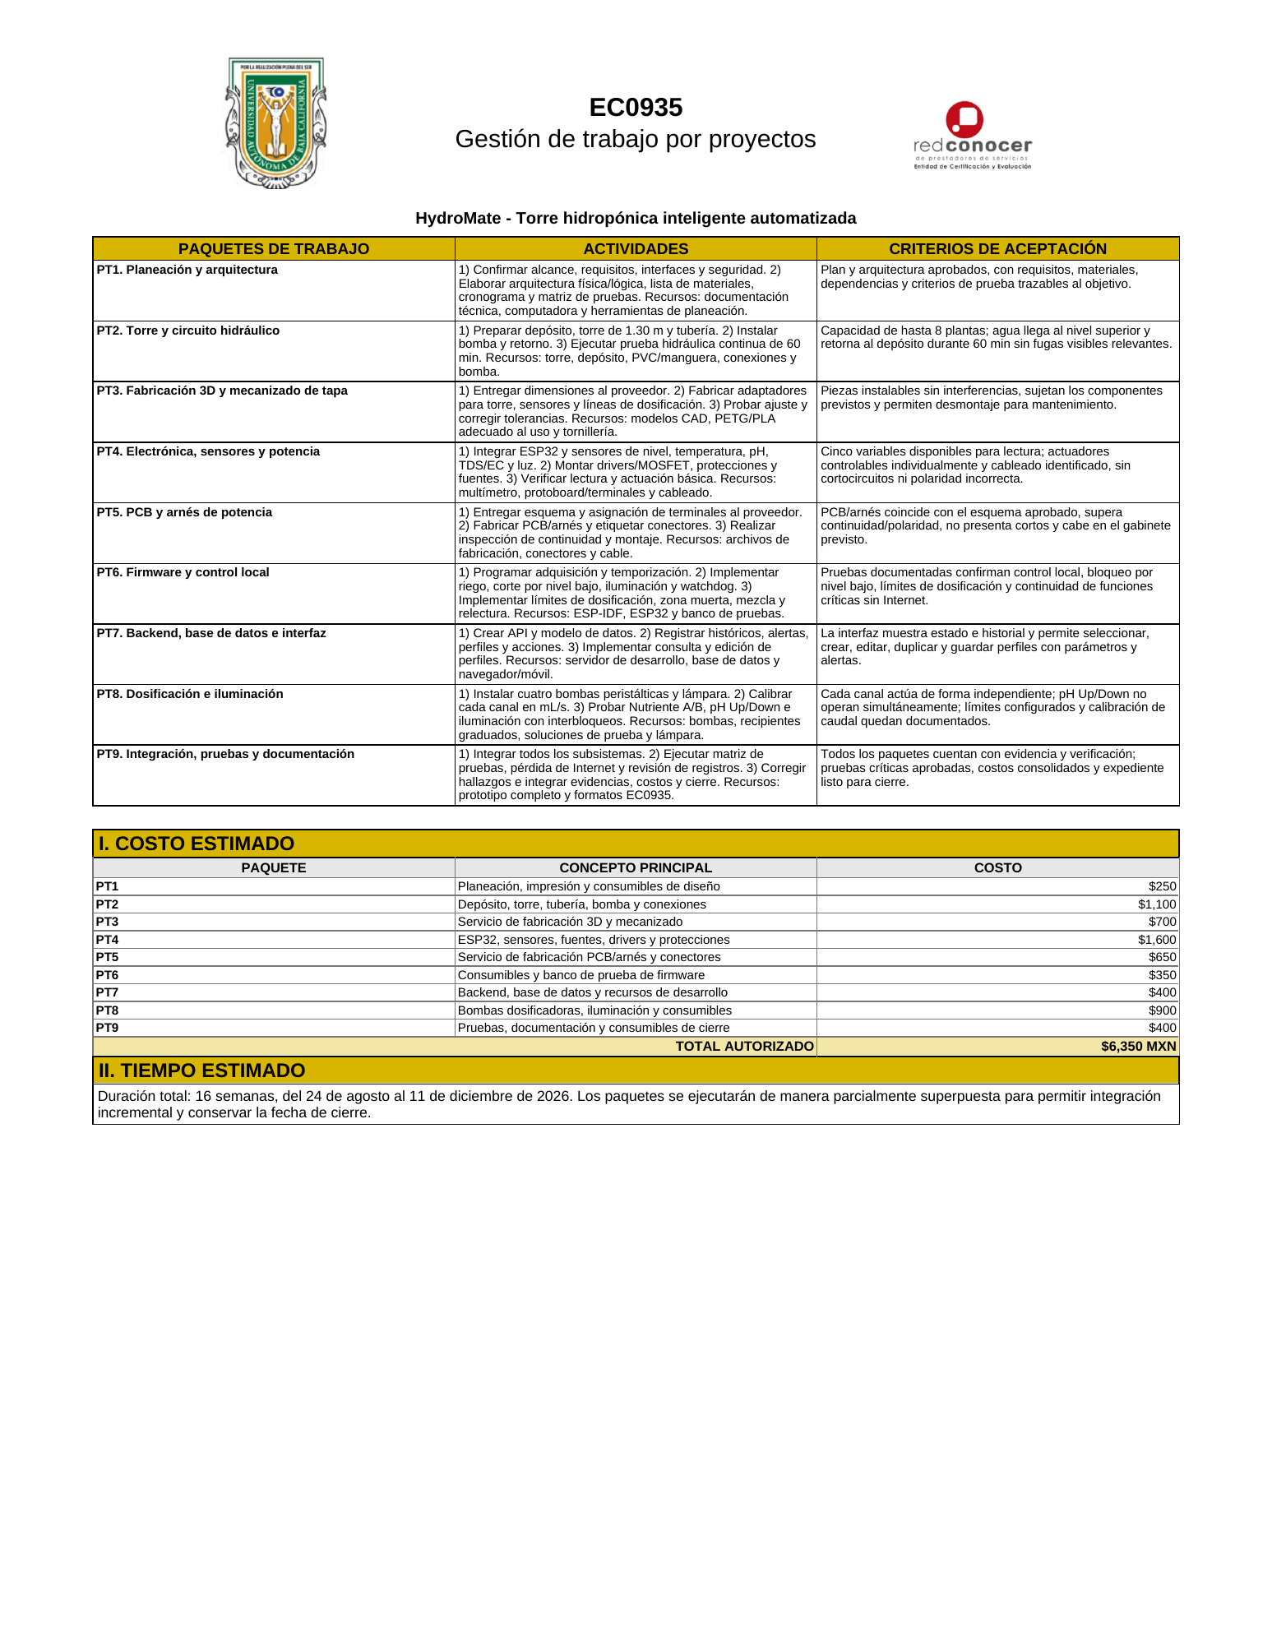  Documento del expediente: Plan Detallado del Proyecto HydroMate.
PT2. Torre y circuito hidráulico  Estado al 30/10/2026: TERMINADO  Registro visual y checklist de prueba hidráulica. | 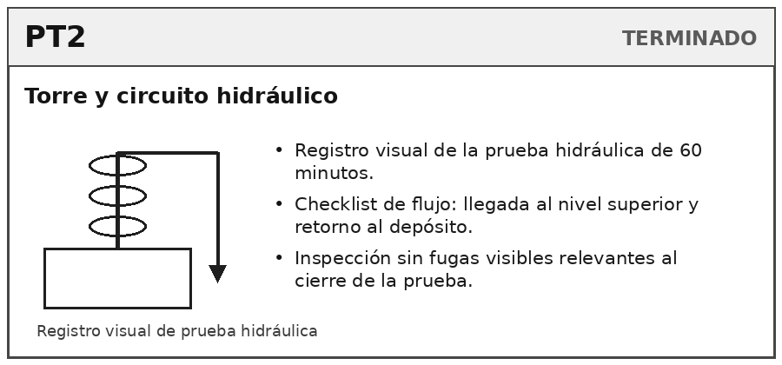  Registro visual preparado para el expediente de HydroMate.  Referencia visual externa de apoyo: Hydroponics tower setup - Wikimedia Commons
PT3. Fabricación 3D y mecanizado de tapa  Estado al 30/10/2026: TERMINADO  Muestra física y registro dimensional de piezas. | 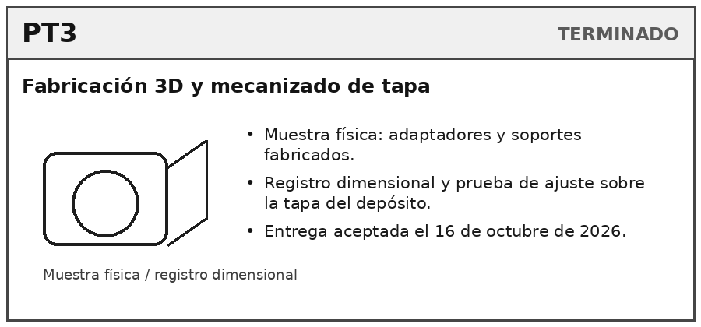  Registro visual preparado para el expediente de HydroMate.  Referencia visual externa de apoyo: 3D printing functional prototypes - Wikimedia Commons
PT4. Electrónica, sensores y potencia  Estado al 30/10/2026: EN PROCESO  Registro de banco eléctrico y lecturas iniciales. | 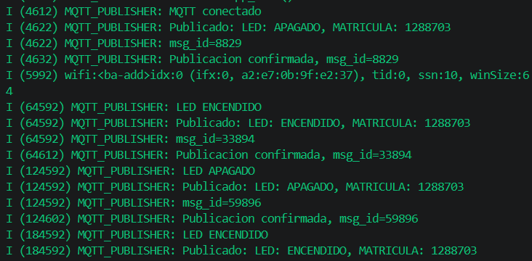  Registro técnico reutilizado del trabajo con ESP32/MQTT del proyecto.  Referencia visual externa de apoyo: ESP32 SH1106 Power-Meter 01 - Wikimedia Commons
PT5. Fabricación de PCB y arnés de potencia  Estado al 30/10/2026: CANCELADO  Documento de cancelación y transferencia de alcance. | 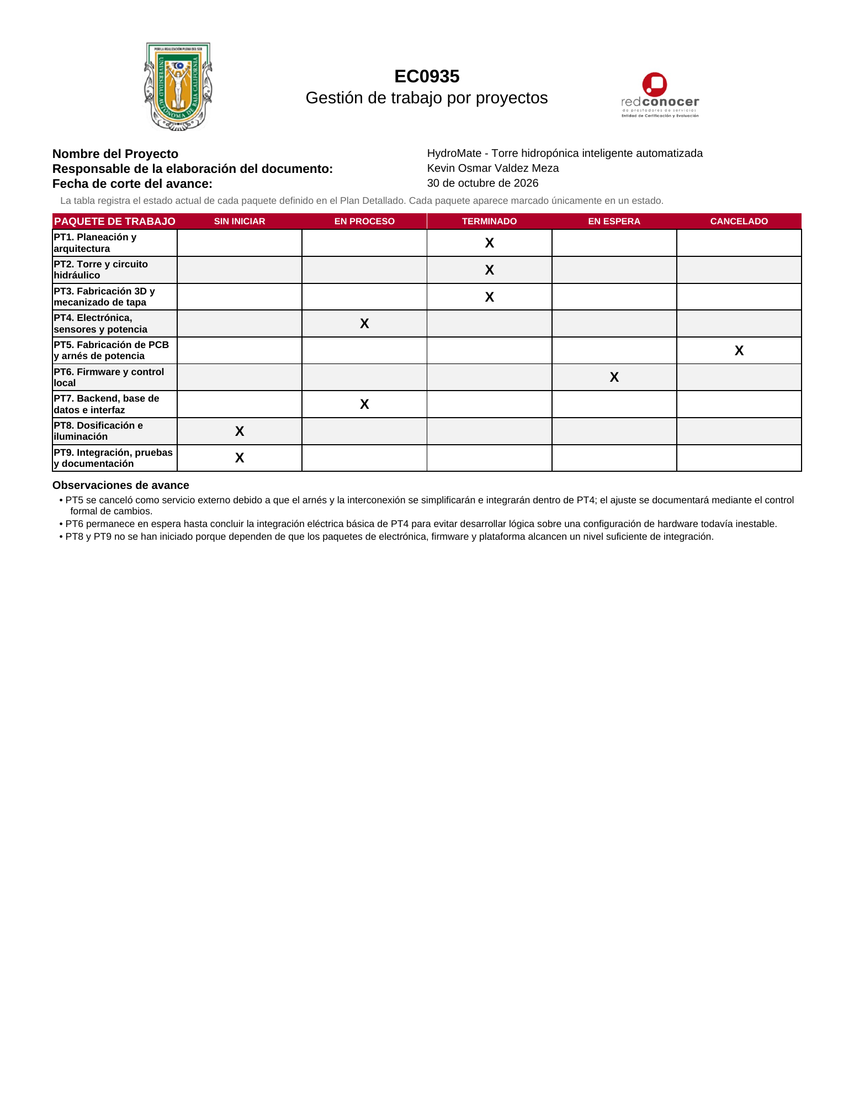  Documento del expediente: verificación de avance donde se registra la cancelación.  Referencia visual externa de apoyo: PCB Prototypes - Wikimedia Commons
PT6. Firmware y control local  Estado al 30/10/2026: EN ESPERA  Registro de dependencia y estructura de firmware. | 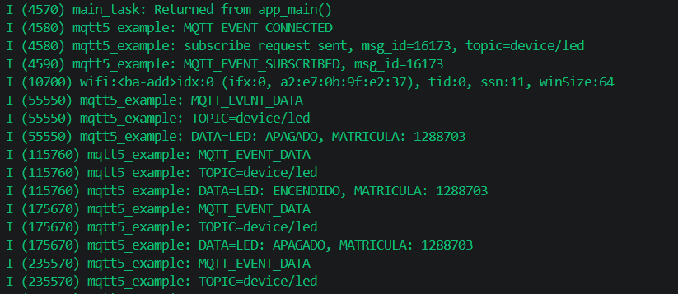  Registro de comunicación del ESP32 utilizado como evidencia técnica de firmware.  Referencia visual externa de apoyo: RustCodeOnScreen - Wikimedia Commons
PT7. Backend, base de datos e interfaz  Estado al 30/10/2026: EN PROCESO  Captura documental de API/modelo de datos. | 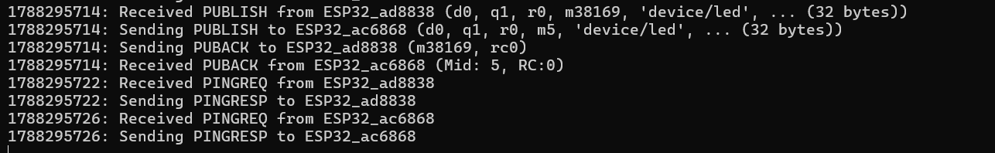  Registro de broker/comunicación utilizado como evidencia de integración de datos.
PT8. Dosificación e iluminación  Estado al 30/10/2026: SIN INICIAR  Plano de montaje y criterios de calibración. | 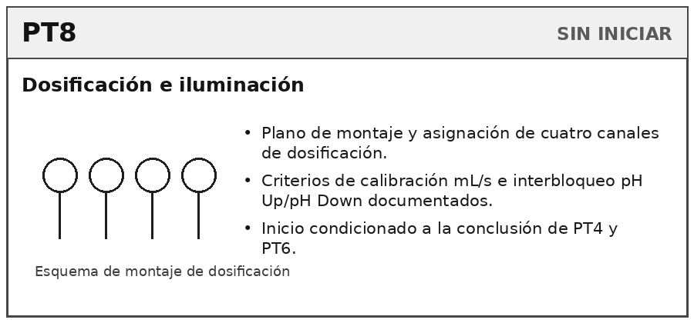  Registro visual preparado para el expediente de HydroMate.  Referencia visual externa de apoyo: Peristaltic pump - Wikimedia Commons
PT9. Integración, pruebas y documentación  Estado al 30/10/2026: SIN INICIAR  Checklist de integración, pruebas y cierre. | 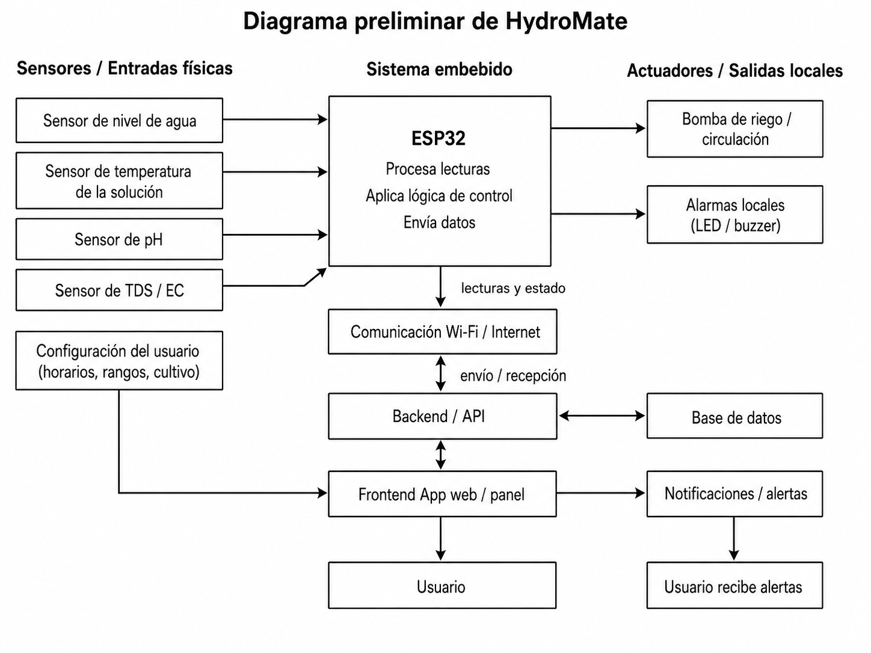  Diagrama preliminar de arquitectura de HydroMate utilizado para integración.
Las referencias visuales externas se incluyen únicamente como apoyo gráfico del tipo de componente o proceso; los registros del expediente HydroMate se mantienen separados para conservar trazabilidad.

